Diff
https://github.com/UrielRG0/Springboot-practices/pull/33/changes

Pruebas
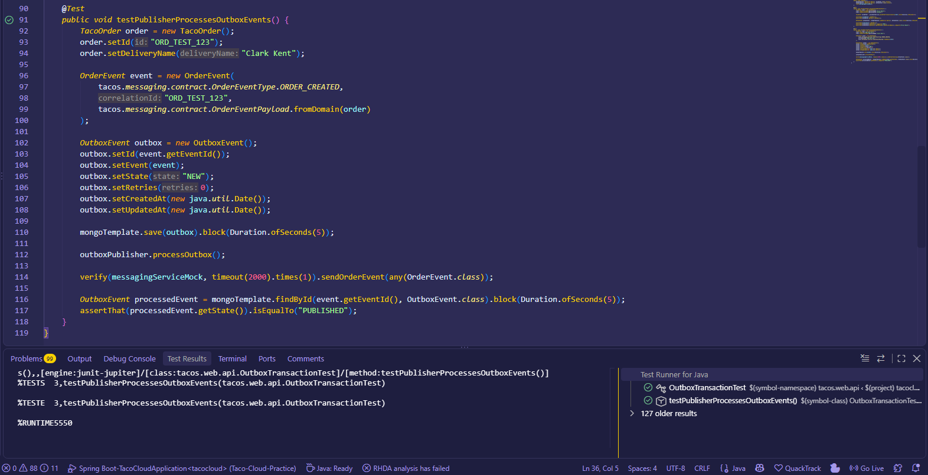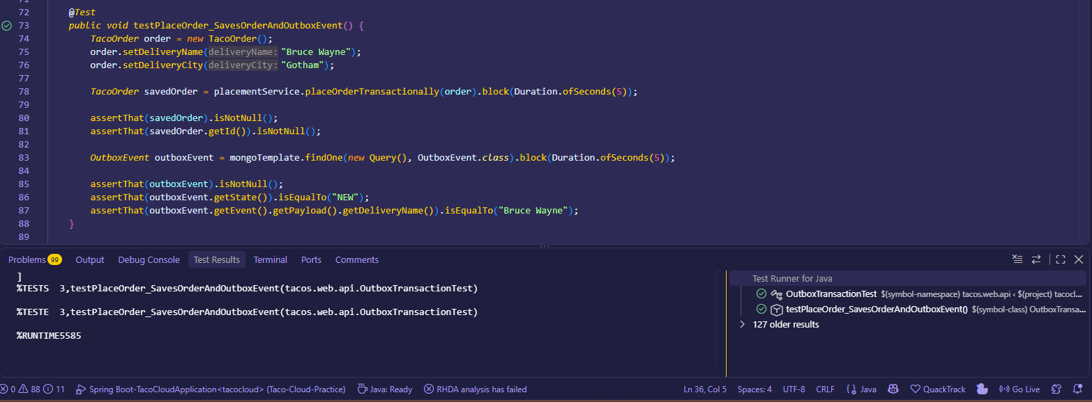

Ejemplo Http/evento

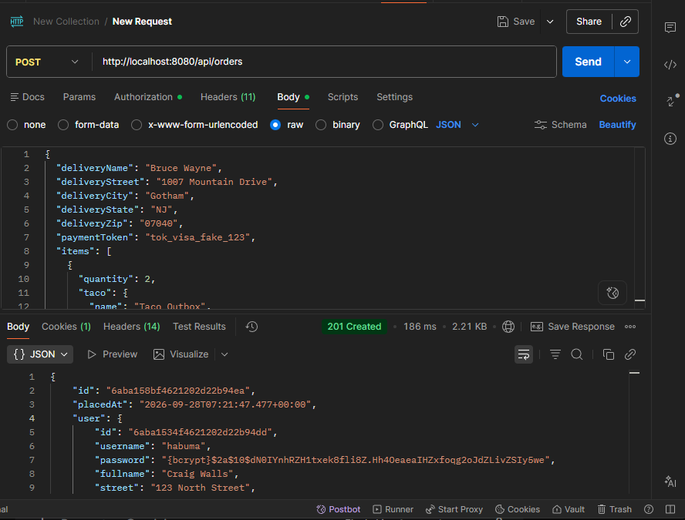

Defensa técnica
¿Outbox da exactly-once? No: explique qué garantía real proporciona y dónde se completa.
El patrón Outbox garantiza At-Least-Once, es decir que el evento jamás se pierda si el broker falla. Sin embargo, si nuestro publicador envía el mensaje a Kafka y, justo antes de marcarlo como 'PUBLISHED' en Mongo, nuestro servidor se reinicia, el publicador lo volverá a enviar al despertar. El 'Exactly-Once' real no se logra aquí, sino en el consumidor aplicando Idempotencia usando el eventId único para ignorar los repetidos.

